两个字符串编辑距离的计算方法实现
1．实验目的
通过实验，使学生掌握检索系统中为实现拼写校正，计算两个字符串之间的编辑距离的方法。
2．实验任务与要求
采用动态规划算法，编程计算两个字符串之间的编辑距离
3．实验说明书
⑴功能描述
用户通过提示输入查询词项，系统计算两词项间的编辑距离，并输出原始矩阵与结果矩阵。
⑵概要设计
设计编辑距离计算模块用于编辑距离的计算。
⑶详细设计
总体流程图
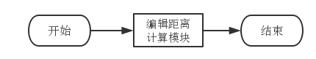
编辑距离计算模块模块流程图
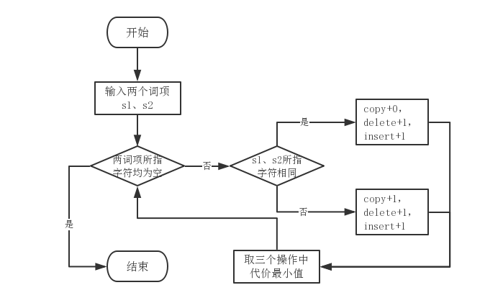

4．代码实验成果要求
分别输入词项input与insert，得到结果如下图。
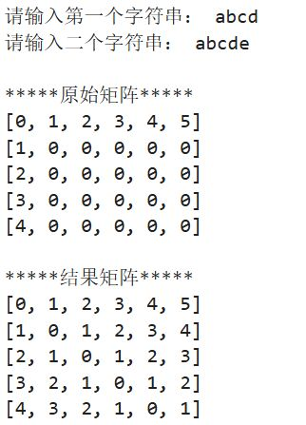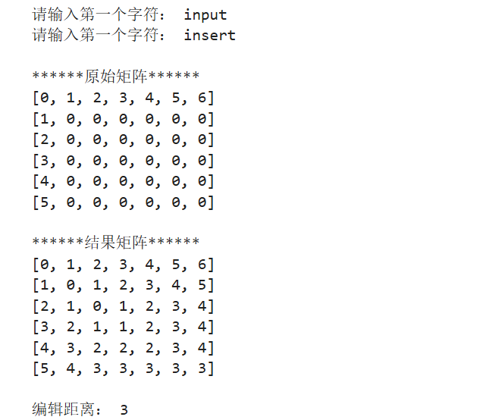

- 程序调试过程，输入其他两个字符串，进行比对结果是否正确
- 尝试Levenshtein第三方库进行距离计算

